Section 33: Дорожні знаки
Знаки пріоритету
1.1 «Небезпечний поворот праворуч».
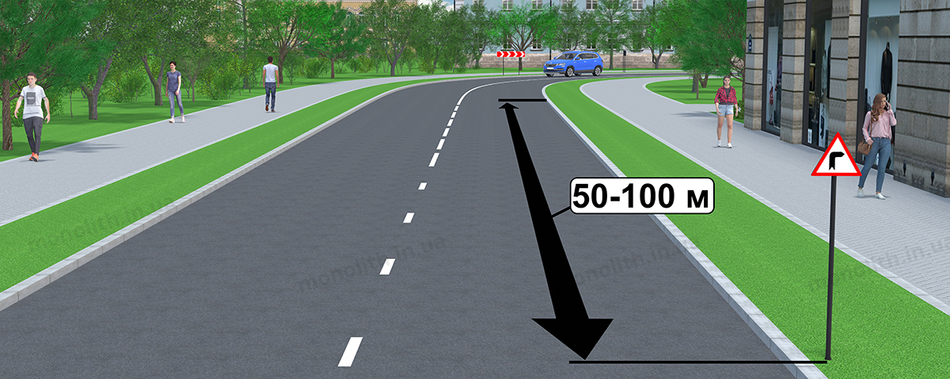
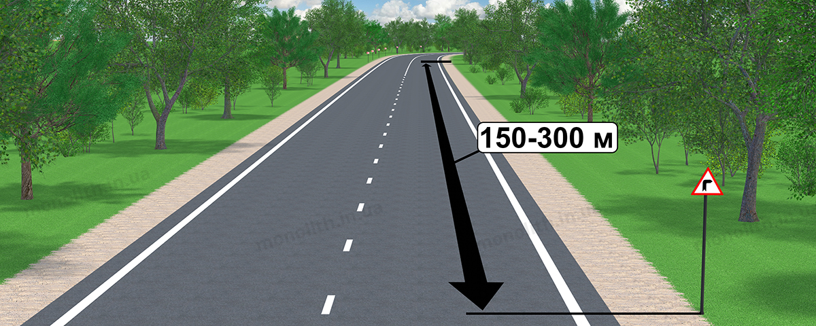
1.1

User comments (35)

1.2 «Небезпечний поворот ліворуч». Знаки 1.1 і 1.2 попереджають про заокруглення дороги радіусом менше 500 м поза населеними пунктами і менше 150 м – у населених пунктах або про заокруглення з обмеженою оглядовістю.
1.2
Expert commentUser comments (3)

1.3.1, 1.3.2 «Декілька поворотів». Ділянка дороги з двома і більше розташованими один за одним небезпечними поворотами: 1.3.1 – з першим поворотом праворуч, 1.3.2 – з першим поворотом ліворуч.
1.3.1
1.3.2
Expert commentUser comments (15)

1.4.1-1.4.7 «Напрямок повороту». Знаки (1.4.1, 1.4.4, 1.4.6 – рух праворуч, 1.4.2, 1.4.5, 1.4.7 – рух ліворуч) показують напрямок повороту дороги, позначеної знаками 1.1 і 1.2, напрямок об’їзду перешкоди на дорозі, а знак 1.4.1, крім того, – напрямок об’їзду центра перехрестя з круговим рухом; знак 1.4.3 (рух праворуч або ліворуч) показує напрямок руху на Т-подібних перехрестях, розгалуженнях доріг або об’їзду ділянки дороги, що ремонтується.
(№1091 від 29.09.2021)
1.4.1
1.4.2
1.4.3
1.4.4
1.4.5
1.4.6
1.4.7
Expert commentUser comments (8)
History of changes

1.5.1 , 1.5.2 , 1.5.3 «Звуження дороги».Знак 1.5.1 – звуження дороги з обох боків, 1.5.2 – з правого, 1.5.3 – з лівого боку.
1.5.1
1.5.2
1.5.3
Expert commentUser comments (19)

1.6 «Крутий підйом».
1.6

User comments (16)

1.7 «Крутий спуск». Знаки 1.6 і 1.7 попереджають про наближення до підйому або спуску, на якому діють вимоги розділу 28 цих Правил.
1.7
Expert commentUser comments (10)

1.8 «Виїзд на набережну або берег». Виїзд на берег водойми, у тому числі на поромну переправу (застосовується з табличкою 7.11).
1.8

7.11

Expert commentUser comments (8)

1.9 «Тунель». Попереджає про наближення до тунелю, позначеного знаком 5.74; споруди, що не має штучного освітлення, оглядовість в’їзного порталу якої обмежена і на під’їздах до неї звужена проїзна частина. (№1091 від 29.09.2021)
1.9
Expert commentUser comments (7)
History of changes

1.10 «Нерівна дорога». Ділянка дороги, що має нерівності проїзної частини – хвилястості, напливи, спучування.
1.10
Expert commentUser comments (8)

1.11 «Пагорб». Ділянка дороги з буграми, напливами чи неплавним стикуванням конструкцій мостів. Знак також може застосовуватися перед штучно створюваними буграми у місцях, де необхідно примусово обмежити швидкість руху транспортних засобів (небезпечні виїзди з прилеглих територій, місця з інтенсивним рухом дітей через дорогу тощо).
1.11
Expert commentUser comments (17)

1.12 «Вибоїна». Ділянка дороги з вибоїнами чи просіданнями дорожнього покриття на проїзній частині.
1.12
Expert commentUser comments (8)

1.13 «Слизька дорога». Ділянка дороги з підвищеною слизькістю проїзної частини.
1.13
Expert commentUser comments (8)

1.14«Викидання кам’яних матеріалів». Ділянка дороги, на якій можливе викидання гравію, щебеню тощо з-під коліс транспортних засобів.
1.14
Expert commentUser comments (4)

1.15 «Небезпечне узбіччя». Підвищене, занижене, зруйноване узбіччя або узбіччя, на якому виконуються ремонтні роботи.
1.15
Expert commentUser comments (8)

1.16 «Падіння каміння». Ділянка дороги, на якій можуть бути падіння каміння, обвали, зсуви.
1.16
Expert commentUser comments (1)

1.17 «Боковий вітер». Ділянка дороги, на якій можливий сильний боковий вітер або його раптові пориви.
1.17
Expert commentUser comments (5)

1.18 «Низьколітаючі літаки». Ділянка дороги, яка проходить поблизу аеродрому або над якою літаки чи вертольоти пролітають на невеликій висоті.
1.18
Expert commentUser comments (3)

1.19 «Перехрещення з рухом по колу».
1.19
Expert commentUser comments (13)

1.20 «Перехрещення з трамвайною колією». Місце перетинання дороги з трамвайною колією на перехресті з обмеженою оглядовістю чи поза ним.
1.20
Expert commentUser comments (19)

1.21 «Перехрещення рівнозначних доріг».
1.21
Expert commentUser comments (5)

1.22 «Перехрещення з другорядною дорогою».
1.22
Expert commentUser comments (8)

1.23.1 , 1.23.2 , 1.23.3 , 1.23.4, «Прилягання другорядної дороги». Знак 1.23.1 – прилягання з правого боку, 1.23.2 – з лівого боку, 1.23.3 – з правого і лівого боку, 1.23.4 – з лівого і правого боку.
1.23.1
1.23.2
1.23.3
1.23.4
Expert commentUser comments (12)

1.24 «Світлофорне регулювання». Перехрестя, пішохідний перехід або ділянка дороги, рух на якій регулюється світлофором.
1.24
Expert commentUser comments (11)

1.25 «Розвідний міст». Наближення до розвідного моста.
1.25
Expert commentUser comments (1)

1.26 «Двосторонній рух». Початок ділянки дороги (проїзної частини) із зустрічним рухом після одностороннього.
1.26
Expert commentUser comments (8)

1.27 «Залізничний переїзд із шлагбаумом».
1.27
Expert commentUser comments (11)

1.28 «Залізничний переїзд без шлагбаума».
1.28
Expert commentUser comments (13)

1.29 «Одноколійна залізниця».Позначення не обладнаного шлагбаумом переїзду через залізницю з однією колією.
1.29
Expert commentUser comments (3)

1.30 «Багатоколійна залізниця». Позначення не обладнаного шлагбаумом переїзду через залізницю з двома і більше коліями.
1.30
Expert commentUser comments (1)

1.31.1, 1.31.2, 1.31.3, 1.31.4, 1.31.5, 1.31.6 «Наближення до залізничного переїзду». Додаткове попередження про наближення до залізничного переїзду поза населеними пунктами.
1.31.1
1.31.2
1.31.3
1.31.4
1.31.5
1.31.6
Expert commentUser comments (25)

1.32 «Пішохідний перехід».Наближення до нерегульованого пішохідного переходу, позначеного відповідними дорожніми знаками або дорожньою розміткою.
1.32
Expert commentUser comments (1)

1.33 «Діти». Ділянка дороги, на якій можлива поява дітей з території дитячого закладу (дошкільний заклад, школа, оздоровчий табір тощо), що прилягає безпосередньо до дороги.
1.33
Expert commentUser comments (7)

1.34 «Виїзд велосипедистів». Ділянка дороги, на якій можлива поява велосипедистів, або місце перехрещення з велосипедною доріжкою поза перехрестям.
1.34
Expert commentUser comments (6)

1.35 «Перегін худоби». Ділянка дороги, на якій можлива поява худоби.
1.35
Expert commentUser comments (0)

1.36 «Дикі тварини». Ділянка дороги, на якій можлива поява диких тварин.
1.36
Expert commentUser comments (3)

1.37 «Дорожні роботи». Ділянка дороги, на якій виконуються дорожні роботи.
1.37
Expert commentUser comments (15)

1.38 «Затори в дорожньому русі». Ділянка дороги, де звуження проїзної частини спричиняє затори в дорожньому русі внаслідок виконання дорожніх робіт чи з інших причин.
1.38
Expert commentUser comments (0)

1.39 "Аварійно-небезпечна ділянка (інша небезпека)". Ділянка дороги у місці, де геометричні параметри проїзної частини, радіуси вертикальних і горизонтальних кривих тощо не відповідають вимогам будівельних норм. Разом із знаком можуть бути встановлені таблички 7.21.1-7.21.5.
У разі встановлення знака перед ділянкою дороги, що проходить поблизу гірськолижних трас або трас інших зимових видів спорту, з ним установлюють табличку 7.22. (№1091 від 29.09.2021)
1.39

7.21.1

7.21.2

7.21.3

7.21.4

7.21.5

Expert commentUser comments (7)
History of changes

1.40 «Зміна покриття». Ділянка дороги, на якій змінюється вид покриття. (№1105 від 11.11.2020)
1.40
Expert commentUser comments (11)
History of changes

1.41 «Місце (ділянка) концентрації дорожньо-транспортних пригод». Місце або ділянка концентрації дорожньо-транспортних пригод, визначені у встановленому порядку. Для зазначення виду небезпеки разом із знаком встановлюють таблички 7.21.1-7.21.5. (№1091 від 29.09.2021)
1.41
Expert commentUser comments (8)
History of changes

Попереджувальні знаки, крім знаків 1.4.1-1.4.7, 1.29, 1.30,1.31.1-1.31.6, установлюються поза населеними пунктами на відстані 150-300 м, у населених пунктах на відстані 50-100 м до початку небезпечної ділянки. У разі потреби знаки встановлюються і на іншій відстані, яка зазначається на табличці 7.1.1.
Знаки 1.6 і 1.7 встановлюються безпосередньо перед початком підйомів або спусків, розташованих один за одним.
На знаках 1.23.1-1.23.4 зображення прилягань відповідає реальній конфігурації перехрестя.
Знаки 1.23.3 і 1.23.4 встановлюються на відстані між приляганнями другорядних доріг менше ніж 50 м у населених пунктах і 100 м поза ними.
Знаки 1.29 і 1.30 встановлюються безпосередньо перед залізничним переїздом.
Знак 1.31.1 установлюється з першим (головним) по ходу руху знаком 1.27 або 1.28, знак 1.31.4 - з дублюючим, який встановлюється на лівому боці проїзної частини, знаки 1.31.3 і 1.31.6 - з другим знаком 1.27 або 1.28, знаки 1.31.2 і 1.31.5 - самостійно (на рівномірній відстані між першим і другим знаками 1.27 або 1.28).
Знак 1.37 може бути встановлено на відстані 10-15 м до місця виконання короткострокових дорожніх робіт на проїзній частині в населеному пункті.
Поза населеними пунктами знаки 1.8, 1.13, 1.14, 1.15, 1.16, 1.25, 1.27, 1.28, 1.33 і 1.37, а в населених пунктах знаки 1.33 і 1.37 повторюються. Наступний знак встановлюється на відстані щонайменше 50 м до початку небезпечної ділянки.
Знаки 1.10, 1.12, 1.14, 1.15, 1.37 і 1.38 - тимчасові і встановлюються на період, необхідний для виконання відповідних робіт на дорозі.

User comments (21)

Express test for

